
REPUBLIQUE ALGERIENNE DEMOCRATIQUE ET POPULAIRE
MINISTERE DE L’ENSEIGNEMENT SUPERIEURE ET DE LA RECHERCHE SCIENTIFIQUE

UNIVERSITE ABOU- BEKR BELKAID - TLEMCEN

MEMOIRE

Présenté à :

FACULTE DES SCIENCES – DEPARTEMENT DE CHIMIE

Pour l’obtention du diplôme de :

MASTER EN CHIMIE

Spécialité: Chimie des produits naturels

Par :

Mlle HAMIDI Nabila

Sur le thème

L'ETUDE DE L'INTERACTION DE L'ENZYME AVEC QUELQUES FLAVONOÏDES PAR MODELISATION MOLECULAIRE

Soutenu en ligne, le 28 Septembre 2020 à Tlemcen devant le jury composé de :

Mr GHALEM Said Professeur Université de Tlemcen Président

Mme MERAD- BENYAROU Meriem Professeur Université de Tlemcen Examinatrice

Mme BOUKLI HACENE Faiza M-C-B Université de Tlemcen Encadrante

Année universitaire : 2019-2020

À MES CHERS PARENTS
Aucune dédicace ne saurait exprimer mon respect, mon amour éternel et ma considération pour les sacrifices que vous avez consenti pour mon instruction et mon bien être.
À MES CHERS SŒURS (SARRA, NOUR EL HOUDA & ESMA)

TABLE DES MATIERES
 | P.
REMERCIEMENTS ……………………………………………………………….. | i
LISTE DES FIGURES …………………………………………………................... | ii
LISTE DES TABLEAUX …………………………………………………………... | iii
LISTE DES TABLEAUX EN ANNEXES ………………………………………… | iv
LISTE DES ABREVIATIONS ………………………………………………… …. | v
RESUME ………………………………………………………………………......... | iv
ABSTRACT ………………………………………………………………………..... | vii
INTRODUCTION GENERALE.…………………………………………………... | 1
SYNTHESE BIBLIOGRAPHIQUE
CHAPITRE I : GENERALITES SUR LE DIABETE ET LES ENZYMES UTILISES
I.1 Définition de diabète de type 2………….………………………………………… | 3
I.2 Epidémiologie du diabète de type 2……….…………...…………………………. | 3
I.2.1 Au niveau mondial…………………………………..………………………….. | 3
I.2.2 En Algérie……………………………………………..………………………… | 4
I.3 Causes du diabète…………………………………………………………………. | 4
I.4 Traitement du diabète……………….…………………………………………….. | 4
I.5 Définition des enzymes………………..………………………………………….. | 6
I.6 Les Enzymes Utilisés………………..……………………………………………. | 6
I.6.1 Alpha-amylase……………………...…………………………………………… | 6
I.6.1.1 L'alpha amylase salivaire.…………………………………………………….. | 6
I.6.1.2 L'alpha amylase pancréatique (HPA)…………………….…………………… | 6
I.6.2 Alpha-glucosidase…..…………………………………………………………... | 7
I.7 Structure………….……………………………………………………………….. | 7
I.8 Les inhibiteurs des enzymes digestives………..………………………………….. | 8
I.9 Travaux antérieurs…………….…………………………………………………... | 9
CHAPITRE II: METHODES DE MODELISATION MOLECULAIRE
II.1 La mécanique quantique……………………..…………………………………... | 11
II.2 Mécanique moléculaire…….…………………………………………………….. | 11
II.2.1 Principe……..………………………………………………………………….. | 11
II.2.2 Champ de force…..…………………………………………………………….. | 12
II.3 La Dynamique Moléculaire……………………………………………………… | 12
II.3.1 Principe………………………………………………………………………… | 12
II.3.2 Le calcul de la dynamique moléculaire………………………………………… | 13
II.4 Docking moléculaire………..……………………………………………………. | 13
II.4.1 Principe………..……………………………………………………………….. | 13
II.4.2 Les étapes du doking…………………...………………………………………. | 14
II.4.3 Protocole Générale de Docking…...…………………………………………… | 14
CHAPITRE III : MATERIEL ET METHODES & RESULTATS ET DISCUSSION
III.1 Matériel et méthodes….…………………………………………………………. | 17
III.1.1 Ordinateur……….…………………………………………………………….. | 17
III.1.2 Banque de données « PDB »………………………………………………….. | 17
III.1.3 Le logiciel MOE (v. 2014.0901)……………….……………………………… | 17
III.1.4 Protocol de calcul……………………………………………………………... | 17
III.1.4.1 Préparation de l'enzyme……..………………………………………………. | 18
III.1.4.2 Préparation des inhibiteurs……….…………………………………………. | 19
III.1.5 Doking moléculaire…………………………………………………………… | 21
III.2 Résultats et Discussion………………………………………………………….. | 22
III.2.1 Résultats……………………………………………………………………….. | 22
III.2.2 Discussion……………………………………………………………………... | 27
Conclusion et Perspectives…………………………………………………………… | 31
REFERENCES BIBILOGRAPHIQUES …………………………………………. | 33

REMERCIEMENTS

Avant tout je remercie " Allah" le tout puissant qui m’a aidé et m’a donnée la force et la volonté à réaliser ce modeste travail.
Le travail présenté dans ce mémoire a été réalisé au Laboratoire des Substances Naturelles et
Bioactives LASNABIO (Département de Chimie Faculté des Sciences, Université Abou-Bekr Belkaïd de Tlemcen.
Je tiens à remercier mon encadrante Madame F. BOUKLI HACENE, pour son soutien, sa grande disponibilité, ses encouragements, ses précieux conseils et m'avoir fait bénéficier de ses connaissances et son expérience.
J’exprime ma profonde et respectueuse gratitude à Monsieur S. GHALEM Professeur à l'Université A. Belkaïd de Tlemcen et Directeur du laboratoire de recherche LASNABIO " Substances naturelles et bioactives" de m’avoir donné la chance de faire notre travail du docking au sein de son laboratoire, je le remercie aussi de nous avoir fait l'honneur de présider le jury de ce mémoire.
J’adresse mes vifs et sincères remerciements à Madame M. BENYAROU, Professeur à l'Université A. Belkaïd de Tlemcen pour avoir accepter d'examiner ce travail.

LISTE DES FIGURES
 | Titre | P.
Figure .1 : | Prévalence du diabète dans le monde entre 2000 et 2030 (D’après l’OMS) | 3
Figure 2 : | Digestion de l'amidon par la alpha-amylases et l’alpha-glucosidase | 7
Figure 3 : | Diagramme en ruban de l'alpha amylase pancréatique humaine (HPA | 8
Figure 4 : | Principe général d’un programme de docking | 14
Figure 5 : | Enzyme code 3L4T | 18
Figure 6 : | Enzyme code 3OLI | 18
Figure 7 : | Enzyme code 1Z32 | 18
Figure 8 : | Diagramme d’interaction Lig4-3L4T | 29
Figure 9 : | Diagramme d’interaction Lig4-3OLI | 29
Figure 10 : | Diagramme d’interaction Lig4-1Z32 | 30

LISTE DES TABLEAUX

 | Titre | P.
Tableau 1 : | Données cristallographiques pour les deux enzymes | 19
Tableau 2 : | Représentation des ligands | 20
Tableau 3 : | Propriétés physico-chimiques des ligands | 21
Tableau 4 : | l'analyse des descripteurs moléculaires par le programme MOE pour les cinq inhibiteurs | 22
Tableau 5 : | Résultats des interactions des ligands avec 3L4T | 23
Tableau 6 : | Résultats des interactions des ligands avec 3OLI | 24
Tableau 7 : | Résultats des interactions des ligands avec 1Z32 | 25
Tableau 8 : | Résultats des énergies des complexes 3L4T -ligands formés | 26
Tableau 9 : | Résultats des énergies des complexes 3OLI -ligands formés | 26
Tableau 10 : | Résultats des énergies des complexes 1Z32 -ligands formés | 26
Tableau 11 : | Les valeurs des IC₅₀ tirés de la littérature | 27

LISTE DES ABREVIATIONS

FID | : | Fédération Internationale du Diabète
OMS | : | Organisation mondiale de la santé
GH13 | : | Glycosides hydrolases 13
GH31 | : | Glycosides hydrolases 13
HPA | : | Alpha-amylase pancréatique humaine
SAR | : | Structure relation activité
ΔG | : | Enthalpie libres
MM | : | Mécanique moléculaire
CHARM | : | Chemistry Atharvar Dusing Molecular Mechanics
OPLS | : | Optimized Potentials for Liquid Simulations
GROMOS | : | Groningen Molecular Simulation Program Package
AMBER | : | Assisted Model Building with Energy Refinement
logP | : | Un coefficient de partition octanol/eau
Go | : | Giga Octet
RCSB PDB | : | Protein Data Bank
2D | : | Bidimensionnel
3D | : | Tridimensionnel
SVL | : | Scientific Vector Language
MOE | : | Molecular Operating Environment
ACR | : | Alpha-acarbose
MYC | : | (3, 5, 7-trihydroxy-2-(3, 4, 5-trihydroxyphenyl)-4h-chromen-4-one
GLC | : | Alpha-D-Glucose
KDa | : | Kilo Dalton
HD | : | Hydrogen Donneur
HA | : | Hydrogen Accepteur
IC₅₀ | : | Concentration Inhibitrice Médiane

RESUME

Le traitement du diabète de type II sans aucun effet secondaire est toujours un défi pour le système médical. Il en résulte une demande croissante de produits naturels ayant une activité antidiabétique avec moins d'effets secondaires. Certains flavonoïdes ont été signalés dans la littérature comme ayant un potentiel antidiabétique de type 2. L'objectif principal de notre travail est l'étude de l'inhibition des enzymes α-amylase et α-glucosidase par quelques flavonoïdes en utilisant le docking moléculaire à l'aide de programme MOE, en cherchant les orientations dans l’espace et les conformations favorables pour la fixation d’un ligand à un récepteur et déduire le meilleur inhibiteur afin de déterminer la forme la plus active. Beicalein, Apigenin-7-O-Glucuronide, Isocarthymidine, Apigenin, Baicaline ont été pris comme ligands. Les cibles moléculaires (α-amylase salivaire et pancréatique et α-glucosidase) dont les structures cristallographiques sont disponibles dans la base de données PDB sous les noms respectifs de 3L4T, 3OLI et 1Z32 ont été utilisées. On a constaté que le Beicalein et l'Apigenin obéissent bien la règle 5 de Lipinski ce qui est confirmé par les IC₅₀ tirées de la littérature. Le Beicalein et l'Apigenin sont de bons inhibiteurs de l’α-amylase et l'α- glucosidase. L'Apigenin reste le meilleur inhibiteur.

Mots clés : Diabète type II, Flavonoïdes, α-amylase & α- glucosidase, IC₅₀, MOE, Les règles de Lipinski.

ABSTRACT

Treating type II diabetes without any side effects is always a challenge for the medical system. The result is a growing demand for natural products with antidiabetic activity and fewer side effects. Some flavonoids have been reported in the literature as having antidiabetic potential in type 2 diabetes. The main objective of our work is to study the inhibition of the enzymes α-amylase and α-glucosidase by some flavonoids using molecular docking with program MOE by searching for spatial orientations and favorable conformations for binding of a ligand to a receptor and to deduce the best inhibitor in order to determine the most active form. Beicalein, Apigenin-7-O-Glucuronide, Isocarthymidine, Apigenin, Baicaline were taken as ligands. Molecular targets (α-amylase salivary and pancreatic amylase and α-glucosidase) with crystallographic structures available in the PDB database under the names 3L4T, 3OLI and 1Z32 respectively were used for docking using the MOE program. Beicalein and Apigenin were found to be compliant with Lipinski's rule 5, which is confirmed by the IC₅₀ from the literature. Beicalein and Apigenin are good inhibitors of α-amylase and α-glucosidase. Apigenin remains the most inhibitor.

Keywords: Diabetes type II, Flavonoids, α-amylase & α- glucosidase, IC₅₀, MOE, Rules of Lipinski.

INTRODUCTION GENERALE
Le diabète est un problème majeur de santé publique. La Fédération Internationale du Diabète (FID) rapporte qu'à l'échelle mondiale, environ 425 millions d'adultes sont actuellement atteints de cette maladie chronique, et que ce nombre devrait atteindre environ 700 millions de personnes d'ici 2045 [1].
La forme la plus répandue de la maladie est le diabète de type 2, ceci est liée à une consommation excessive d'aliments riches en glucides rapidement digestibles, tels que l'amidon et ses dérivés [2,3]. Il existe notamment d'autres facteurs de risque l’inactivité physique ; l'âge avancé ainsi des antécédents familiaux de diabète [4,5].

α-Glucosidase et α-Amylase sont les principales enzymes intervenant dans l'hydrolyse de l'amidon. La libération rapide de glucose dans le système gastro-intestinal entraîne une hausse de taux de glycémie, ce qui augmente le risque du diabète type 2 [6, 7, 8].

Par conséquent, l'inhibition ou l'atténuation de l'α-amylase et l’α-glucosidase est une stratégie intéressante visant à diminuer l'adsorption des glucides alimentaires, à freiner l'hyperglycémie postprandiale et par conséquent retarder l'apparition du diabète type 2 [9].
Dans ce contexte, plusieurs inhibiteurs synthétiques ont été largement utilisés comme antihyperglycémique postprandiale, tels que l'acarbose, le miglitol et le voglibose, ce qui pourrait atténuer l'adsorption du glucose en entravant l'activité. Toutefois, ces inhibiteurs synthétiques auraient été associés à des problèmes de santé fréquents tels que la diarrhée, les flatulences, les douleurs abdominales, les troubles hépatiques et d'autres effets secondaires néfastes [10].

De grandes tentatives ont été faites pour remplacer ces inhibiteurs synthétiques par des inhibiteurs naturels. Par exemple, les flavonoïdes (résorinol, lutéoléines, quercétine, phloroglucinol et génistéine), les acides phénoliques (chlorogénique, ellagique, isoférulique et cinnamique) [11], la flavanone (hespérétine) [12], le flavonol (galangine) et La flavone [13] ont été utilisés comme inhibiteurs naturels des enzymes digérant les glucides.

L’objectif de notre étude vise donc à :
Etudier l'inhibition de l’α-amylase salivaire, l’α-amylase pancréatique et l’α-glucosidase par quelques dérivés de flavonoïdes en utilisant le Docking moléculaire à l'aide de programme MOE.

Ce mémoire se compose de trois chapitres :

Dans le premier chapitre nous donnons un aperçu sur la maladie de diabète 2, et les enzymes impliqués dans cette maladie.

Le deuxième chapitre, rappelle les différentes méthodes de modélisation moléculaire.

Le troisième chapitre présente une description du matériel et méthode utilisés, ainsi nous exposons les résultats obtenus en menant la discussion.

Enfin une conclusion, où nous donnons l'essentiel des résultats obtenus, ainsi que des perspectives envisageables.

I.1 Définition de diabète de type 2
Le diabète de type 2 (diabète non insulinodépendant) est une maladie chronique qui est due a une sécrétion insuffisante ou inadéquate d'insuline [15]. Cette maladie est la quatrième cause de décès dans le monde, elle touche environ 90% de la population diabétique totale [16].
I.2 Epidémiologie du diabète de type 2
Le diabète de type 2 est une pathologie chronique, silencieuse pendant de nombreuses années, qui par sa progression actuelle représente un problème majeur de santé publique. La transformation du mode de vie, l’allongement de l’espérance de vie sont des facteurs essentiels de cette progression [17].
I.2.1 Au niveau mondial
Une étude épidémiologique avait montré que le nombre de personnes diabétiques dans le monde augmenterait jusqu’à 552 millions en l’an 2030. Cela est dû aux divers changements démographiques, dont le vieillissement des populations dans les pays développés, ainsi que l’effet de l’urbanisation qui mène à avoir une vie plus sédentaire [18].Le dernier rapport de l’organisation mondiale de la santé (OMS) parut en 2016 sur le diabète, estimait que le nombre de diabétiques dans le monde était en constante évolution et augmentation ayant atteint 422 millions en l’an 2014 [19]. La prévalence du diabète entre 2000 et 2030 est illustrée dans la figure suivante Fig.1.
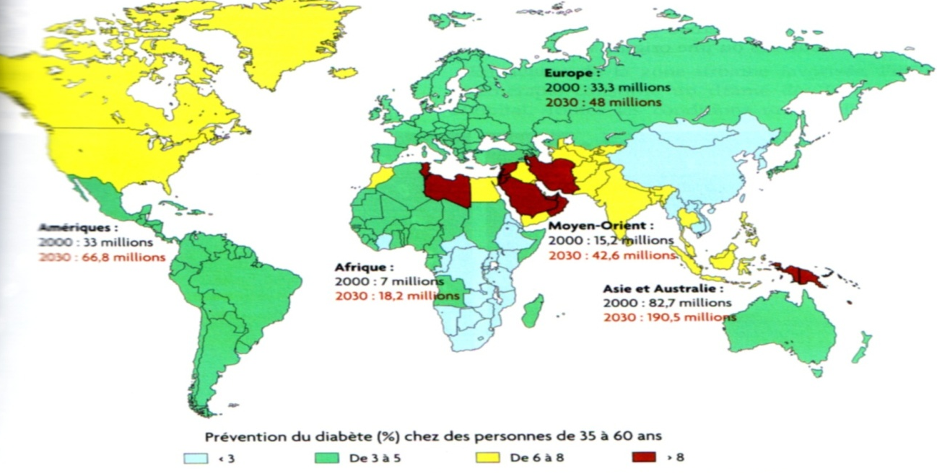
Fig.1 : Prévalence du diabète dans le monde entre 2000 et 2030 (D’après l’OMS)
I.2.2 En Algérie
La prévalence du diabète s’accentue, d’année en année, en Algérie. Elle est passée à 14,8% en 2017, soit du simple au double par rapport à l’enquête de 2004 qui était de l’ordre de 8,9% de la population ciblée [20].

I.3 Causes du diabète
Le diabète de type 2 représente 90% des diabétiques résulte essentiellement de facteurs liés au mode de vie (stress, sédentarité…) ainsi que de la combinaison de facteurs génétiques et environnementaux. Les personnes ayant une prédisposition génétique sont ainsi les plus susceptibles de souffrir du diabète [21].
D'autres facteurs comme l’obésité et particulièrement l’accumulation de gras dans les organes de l’abdomen qui entraine une résistance à l’insuline, ainsi déclenchant la maladie. En effet, pour compenser la résistance à l’insuline, le pancréas se met à produire davantage d’insuline jusqu’à son épuisement et la sécrétion d’insuline diminue. Donc, une carence relative d’insuline provoque une hyperglycémie de façon continue [22].

Le diabète de type 2 est donc considéré comme le résultat de deux phénomènes : d’abord une résistance à l’insuline, ensuite l’épuisement du pancréas .L’âge joue également un rôle dans l’apparition du diabète. Le taux maximum de prévalence du diabète traité est constaté chez les personnes âgées de 70 à 79 ans, avec 17.7% chez les hommes et 11.5% chez les femmes [23].

I.4 Traitement du diabète
Le diabète de type 2 est une maladie métabolique complexe qui concerne non seulement le métabolisme glucidique mais aussi le métabolisme lipidique.
Le traitement vise non seulement à baisser les valeurs glycémiques et les maintenir normalement, mais aussi à corriger les autres facteurs de risque vasculaire souvent associés. Les personnes diabétiques peuvent ainsi mener une vie normale et échapper aux éventuelles complications à long terme [24].

Les médicaments antidiabétiques actifs par voie orale à action hypoglycémiante sont disponibles actuellement. Ils permettent d'obtenir un contrôle glycémique correct qui est évalué tous les 4 mois.
- Biguanides : ils améliorent la sensibilité à l'insuline.
- Sulfamides hypoglycémiants : ils stimulent la sécrétion d'insuline et ont une activité hypoglycémiante plus marquée.
- Inhibiteurs des α-glucosidases : ils ont une activité hypoglycémiante plus faible.
- Insulino-secrétagogues (glinidines): ils sont surtout actifs sur l'hyperglycémie postprandiale.
En cas d’échec, une classe d'hypoglycémiants en association est prescrite.
- Biguanides et sulfamides.
- Biguanides et inhibiteurs des α -glucosidases.
- Sulfamides et inhibiteurs des α –glucosidases [24, 25]

I.5 Définition des enzymes
Les enzymes sont appelées catalyseurs biologiques, il se caractérise par les propriétés suivantes :
- Reste intacte à la fin de la réaction.
- Agit à faibles doses et accélère la vitesse de la réaction dans les 2 sens.
- Les enzymes ont une très haute spécificité selon la nature du composé qui subit la transformation « Substrat ».
- Les enzymes diminuent l’énergie d’activation en empruntant un chemin de réaction qui nécessite moins d’énergie, leur activité peut être soumise à un contrôle qui est important pour la régulation du métabolisme [26].
I.6 Les Enzymes Utilisés
La α-Glucosidase et la α-amylase sont les principales enzymes intervenant dans la digestion des glucides. La α-amylase hydrolyse les polysaccharides en oligosaccharides, et la α-glucosidase enzyme de l'intestin grêle, catalyse l'étape finale du processus digestif des glucides pour libérer les monosaccharides absorbables y compris le glucose. Les inhibiteurs de ces enzymes peuvent donc ralentir la libération des monosaccharides provenant de glucides complexes alimentaires, retardant l'absorption du glucose dans le sang, ainsi prévenir toute augmentation soudaine du taux de glucose sanguin [25- 27].
I.6.1 Alpha-amylase
I.6.1.1 L'alpha amylase salivaire
Il commence à agir dans la bouche, en clivant les liaisons endo α-(1,4) des molécules d'amidon pour générer des oligomères plus courtes.
I.6.1.2 L'alpha amylase pancréatique (HPA)
Agit sur les produits de la digestion de l'alpha amylase salivaire dans l'intestin, pour hydrolyser davantage les liaisons endo α-(1,4) glycosidiques et produire des oligosaccharides beaucoup plus petits comme, maltose (disaccharide), maltotriose (trisaccharide), et dextrine (un mélange de polymères de motifs D-glucose liés par des liaisons glycosidiques α-(1,4) et α-(1,6)) [25].

I.6.2 Alpha-glucosidase
La α-glucosidase catalyse l'hydrolyse des oligosaccharides en glucose dans les cellules muqueuses intestinales, qui est ensuite transporté dans le sang par le transporteur de glucose [27].
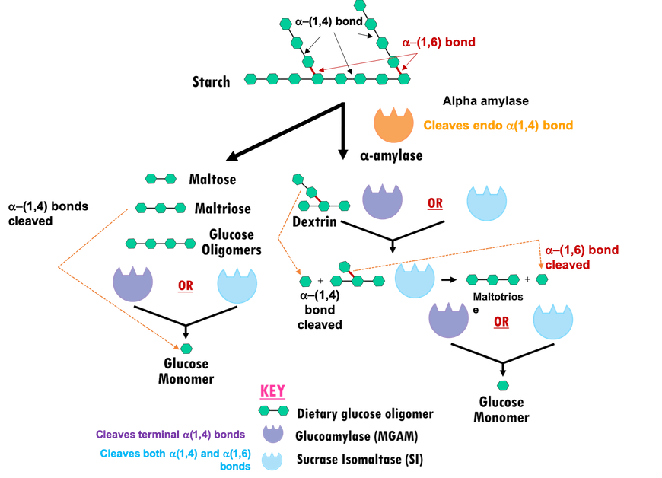
Fig. 2 : Digestion de l'amidon par les alpha-amylases et les alpha-glucosidases [27].
I.7 Structure
Les structures des alpha-amylases et des alpha-glucosidases sont caractérisées par un fût composé de 8 brins β et d'hélices α. Alors que la première classe d'enzymes possède des résidus Asp et Glu dans le site actif et appartient à la famille des glycosides hydrolases 13 (GH13), la seconde ne possède que des résidus Asp dans le site actif et appartient à la famille des glycosides hydrolases 31 (GH31) [28].
Exemple:
L'alpha-amylase pancréatique humaine (HPA) est une protéine monomère qui se fixe au calcium et au chlorure [29]. Comme la séquence et la structure de l'alpha-amylase salivaire sont similaires à celles de l'amylase pancréatique, elle n'est pas examinée séparément.

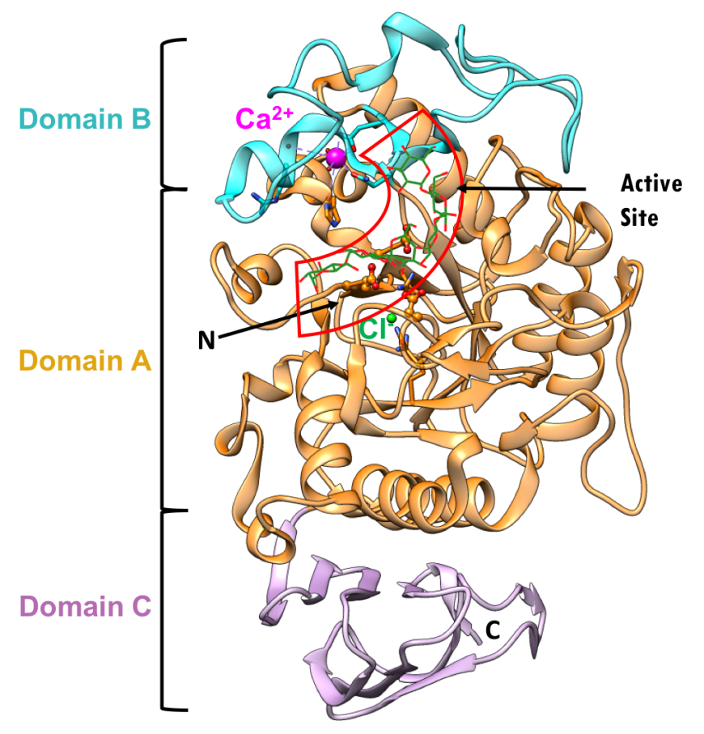
Fig.3: Diagramme en ruban de l'alpha amylase pancréatique humaine (HPA) [29].
Le calcium et le chlorure jouent tous deux un rôle fonctionnel important. Le calcium est essentiel à l'activité catalytique [30]. Il interagit avec Asn100, Arg158, Asp167, His201 et trois molécules d'eau Il a été postulé que le site de liaison du calcium offre une intégrité structurelle et une organisation au domaine B [31]. L'enzyme se lie également à un ion chlorure dans le domaine A, juste en dessous du site actif où il est coordonné par Arg195, Asn298 et Arg337. L'ion chlorure sert à la fois d'activateur allostérique de la catalyse et module le pH optimal pour l'activité hydrolytique [29]. L'absence de l'ion chlorure lié rend l'enzyme inactive [32].
I.8 Les inhibiteurs des enzymes digestives
L' α- amylase est une cible médicamenteuse pour contrôler la quantité de sucre absorbé pendant l'alimentation [33].
D'autre part l'inhibition de l'α-Glucosidase diminue le taux d'absorption du glucose en étendant de digestion et d'absorption des hydrates de carbone et pour contrôler le niveau de glucose dans le cas du diabète de type 2 [39].
Les flavonoïdes présentent des capacités inhibitrices, pour ces deux enzymes [36]. Les interactions ont suggéré que le nombre et la position des groupes hydroxyles dans la structure des flavonoïdes régulent leurs activités inhibitrices [37].
I.9 Travaux antérieurs
Martinez-Gonzalez A.I. et col ont apporté dans une étude de structure relation activité (SAR) que les flavonoïdes (hesperétine, lutéoléine et la quercétine) possèdent un pouvoir inhibiteur vis-à-vis l' α- amylase avec des différences d'enthalpie libres ΔG petites [38].
Hesperétine | Lutéoléine | Quercétine

D'autres études ont montré que la lutéoléine est un bon inhibiteur de l' α- glucosidase mais sa faible solubilité limite son utilisation comme antidiabétique. Les chercheurs ont arrivé à synthétiser des dérivés de flavanones et ont montré leur inhibition [39].

IC₅₀=4.1μM

Autres sous classe des flavonoïdes (flavones et isoflavones) ont révélé leur inhibition sur l' α- glucosidase en utilisant le Docking moléculaire, il a été montré que le Rétamycine C (flavones) et Rétamycine f (isoflavone) sont les meilleurs inhibiteurs [40].
Rétamycine C (flavone) | Rétamycine f (isoflavone)

La modélisation moléculaire est un ensemble de techniques bioinformatiques qui permettent de représenter et visualiser la forme des molécules dans l'espace, et de simuler leurs mouvements.
Il existe plusieurs types de la modélisation moléculaire qui permettent de prédire le comportement et la réactivité des molécules [41].
1-La mécanique quantique.
2-La mécanique moléculaire.
3-La dynamique moléculaire.
4-Docking moléculaire
II.1 La mécanique quantique

La mécanique quantique vise essentiellement à déterminer l’énergie et la distribution électronique, elle considère la structure moléculaire comme un noyau autour duquel gravitent des électrons, qui sont décrit par leur probabilité de présence en un point et représentés par des orbitales. Les équations de la chimie quantique sont basées sur la résolution de l’équation de Schrodinger [42].
HΨ = EΨ
Ψ : Fonction d’onde de la molécule.
Н : Hamiltonien total d’une molécule comportant N noyaux et n électrons
E : Energie totale d’une molécule

II.2 Mécanique moléculaire
II.2.1 Principe
La mécanique moléculaire est une méthode non quantique, utilisé pour les grands systèmes, comme dans le cas des systèmes biologiques qu’on ne peut aborder avec les méthodes quantiques [43]. La mécanique moléculaire (MM) est appelée parfois « calcul par champ de force empirique » [44].
La mécanique moléculaire ressemble aux modèles de type « tiges et boules ». L’idée directrice de cette méthode est d’établir, par le choix des fonctions énergétiques et des paramètres qu’elles contiennent un modèle mathématique, le «CHAMP DE FORCE » qui représente aussi bien que possible les variations de l’énergie potentielle avec la géométrie moléculaire [45].

II.2.2 Champ de force
Le choix de la mécanique quantique devient impossible lorsque la grandeur des molécules augmente. Les macromolécules sont représentées comme un ensemble d’atomes ponctuels dont les interactions sont décrites par un potentiel semi-empirique ou champ de force. On appelle champ de force le modèle mathématique représentant l'énergie potentielle d'une molécule en mécanique moléculaire et il exprime réellement à la moyenne les interactions électroniques entre les atomes [43].
Il permet d’accéder à l’hypersurface énergétique d’une molécule en établissant un lien entre les déformations structurales du système et son énergie potentielle. Il désigne à la fois l’équation mathématique (fonction d’énergie potentielle) et les paramètres qui la composent [46]. Différent champs de force utilisent le même type de termes énergétiques mais paramétrés de manières différentes [47].
*MM2 / MM3:
Champ de force développé par Allinger et Coll est pour les molécules organiques [48].
*CHARM (BIO+) :
(Chemistry Atharvar Dusing Molecular Mechanics), spécialisés dans le traitement de molécules biologiques, telles que les acides nucléiques et les protéines [49].
*OPLS :
Le programme OPLS (Optimized Potentials for Liquid Simulations), comme l’indique son nom, est conçu pour optimiser le potentiel qui permet la description des propriétés de solvatation. [50]
*GROMOS :
GROMOS (Groningen Molecular Simulation Program Package), est écrit par Van Gusteren et conçu spécialement pour les biomolécules en milieu aqueux en vue de l’étude des interactions entre les molécules d’eau et les groupements polaires des protéines [51]
*AMBER:
AMBER (Assisted Model Building with Energy Refinement), a été décrit par Kollman. Le champ est paramétré pour les protéines et les acides nucléiques, Il a été utilisé pour les polymères et pour d’autres petites molécules [42].

II.3 La Dynamique Moléculaire

II.3.1 Principe: La dynamique moléculaire est une simulation du mouvement des atomes en calculant la succession au cours du temps, des positions des atomes d'un système donné. Cette technique est largement utilisée pour simuler les propriétés des solides, des liquides et des gaz [52].

II.3.2 Le calcul de la dynamique moléculaire

Le calcul de la dynamique moléculaire se compose de quatre phases distinctes :
- Initialisation : la dynamique moléculaire utilise les coordonnées et vitesses initiales. La géométrie de départ vient d’une structure établie expérimentalement lorsque c’est possible, ou alors elle est produite à partir du champ de force utilisé.
- Thermalisation : Il suffit de chauffer le système pour l’amener à la température souhaitée. La structure initiale est celle minimisée. L'augmentation de la température demande à peu prés 2 à 10 ps de simulation.
- Equilibration : C’est une étape nécessaire ou la température du système est stabilisé, il y a alors un échange important entre l’énergie potentielle et l’énergie cinétique. Ici ola vérification de la température est ramené dans la fenêtre souhaitée. La température de déviation s'effectue selon un processus de relaxation ou la température est de nouveau calculée après chaque étape et tend à la température de référence.

II.4 Docking moléculaire
II.4.1 Principe
La recherche en médecine, pharmacologie et biologie passe par des outils informatiques afin de traiter des problématiques. Parmi ces outils on cite : la modélisation moléculaire, on trouve le docking moléculaire qui permet de prédire et simuler des interactions entre protéine et ligand. D’où l’intérêt qui nécessite l'utilisation du Docking pour faciliter la découverte de nouveaux médicaments [53].
Le Docking vise à prédire la structure d’un complexe formé par deux molécules, la formation de ces complexes est fondée sur la reconnaissance de la structure 3D d’un ligand par un site récepteur et contrôle de l’activité de nombreuses molécules.
Le but du Docking moléculaire est de déterminer le mode d’interaction d’un complexe formé de deux ou de plusieurs molécules ou groupes de molécules, en essayant de trouver des orientations dans l’espace et des conformations favorables pour la fixation d’un ligand à un récepteur [54].
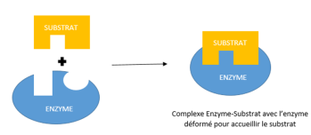
Fig.4: Principe général d’un programme de Docking

Les programmes de "Docking" peuvent se diviser en deux étapes principales, la partie de recherche des conformations possibles du ligand et la partie résultat détermination de score le plus rapproché déterminé expérimentalement
Toutes les méthodes de « Docking Moléculaire » peuvent être décomposées en trois étapes :
- Caractérisation du récepteur et l’identification du site de fixation.
- L’orientation du ligand dans le site de récepteur.
- L’évaluation de l’orientation du ligand et de son adéquation au récepteur.

II.4.2 Les étapes du Doking
Une simulation de Docking comprend essentiellement deux étapes : le Docking et le scoring
- Etape 1 : Docking : est l’étape de sélection, consistant à ramener le ligand dans le site actif de la protéine et à avoir diverses conformations, positions et orientations Possibles, en choisissant que celle représentant les modes d’interactions les plus Favorables.
- Etape 2 : Scoring : est l’étape de classement, qui consiste à évaluer l’affinité entre le ligand et la protéine et d'avoir un score aux poses obtenues lors de la phase de Docking. Ce Score donne la meilleure position parmi toutes celles proposées [55]

II.4.3 Protocole Générale de Docking
Les approches utilisées sont impérativement calculatoires et estimés par des outils de visualisation. Ces approches peuvent être décomposées :
- Choix du mode de représentation des protéines (tout atome, grille, pseudo-atome, etc.)
- trouver les conformations favorables (corps-rigide position/orientation du ligand et/ou flexible position/orientation/forme du ligand)
- Minimisation de la fonction d’évaluation de l’énergie d’interaction (ou fonction de score) des conformations issues de l’exploration
- Rassemblement par ressemblances et classification par évaluation plus fine du score, accompagnée d’une étape non automatique d’évaluation visuelle des résultats lorsque le score ne permet pas de discriminer la conformation native des différentes conformations générées.
- Une étape optionnelle d’affinement des complexes sélectionnés par minimisation ou dynamique moléculaire.
- Un algorithme de recherche pour explorer les possibilités de modes de liaison, un mécanisme pour placer le ligand dans le site de liaison et une fonction de score pour classer les différents modes de liaison.

Le développement d'un nouveau médicament est un processus long et coûteux, allant de l'identification d'une cible biologique d'intérêt thérapeutique jusqu'au patient, dans lequel les essais cliniques succèdent au développement préclinique [56].
La plupart des médicaments se fixent sur des protéines spécifiques, habituellement des récepteurs ou des enzymes, à l'intérieur du corps. Pour être efficace, un médicament a besoin de se fixer sur un nombre suffisant de protéines cibles, quand il est pris à une dose raisonnable [57]. Parmi les facteurs qui déterminent l’efficacité d’un médicament sont:
- L'affinité entre le site actif de l'enzyme et l'inhibiteur.
- La force de l’interaction entre le médicament et sa cible qui s'établit par la nature des distances entre les acides amines du site actif de l’enzyme et ceux des inhibiteurs.
- L'énergie d'interaction.

Cependant, un médicament efficace doit aussi avoir d’autres caractéristiques, il doit être facile à administrer et doit atteindre sa cible en concentration suffisante pour être efficace. Un médicament une fois entrée dans l’organisme, rencontre une série d’obstacles divers sur sa route vers la cible, en rapport avec son absorption, sa distribution, son métabolisme, son excrétion et sa toxicité [58].

Lipinski [59, 60] a défini un ensemble de règles permettant d’estimer la biodisponibilité d’un composé par voie orale à partir de sa structure bidimensionnelle (2D). Selon cette règle, un composé est capable d’être administré par voie orale s’il remplit au moins trois (3) critères des cinq (5) suivants :
- Un poids moléculaire maximum de 500g/mol.
- Un coefficient de partition (logP) ou une lipophilie ≤ 5.
- Le nombre de donneurs d'hydrogène un maximum de 5 (≤ 5).
- Le nombre d’accepteurs d'hydrogène un maximum de 10 (≤ 10).

Le Docking moléculaire joue un rôle important dans la conception de nouveaux médicaments, il détermine l'orientation de petites molécules liées à leurs protéines cibles afin de connaitre leur affinité et prévoir leur stabilité, d'étudier l'interaction d'un inhibiteur avec le site actif, ou autrement dit interaction ligand-récepteur.

L’objectif de notre travail repose sur l'étude des interactions entre les inhibiteurs et les enzymes α-amylase (salivaire et pancréatique) et α-glucosidase par le Docking moléculaire afin de trouver de meilleur inhibiteur.
III.1 Matériels et méthodes
Pour ce faire, nous avons utilisé le matériel suivant :
III.1.1 Ordinateur : Nous avons utilisé un microordinateur ayant une mémoire vive de 6 Go. Tous les programmes utilisés sont installés sous le système d’exploitation Windows 7, 64 bits.
III.1.2 Banque de données « PDB » (Protein Data Bank) : Est une collection mondiale de données sur la structure tridimensionnelle (structure 3D) des macromolécules biologiques : protéines essentiellement, et acides nucléiques. Ces structures sont essentiellement déterminées par cristallographie aux rayons X ou par spectroscopie RMN [61].
III.1.3 Le logiciel MOE v. 2014.09.01 : MOE est un système logiciel conçu par le Chemical Computing Group Inc. pour soutenir la chimie informatique, l'analyse conformationelle, la modélisation moléculaire, bioinformatique, la construction et l'édition Molécules, dépistage virtuel, la découverte de pharmacophores, et la conception basée sur la structure peuvent être utilisées pour créer de nouvelles applications basées sur le SVL (Scientific Vector Language) (MOE.2014).
III.1.4 Protocol de calcul
Champ de force MMFF94X Logiciel MOE
Télécharger de RCSB
Préparer

Inhibiteur
Enzyme
Docking

Complexe Enzyme-Inhibiteur

Meilleur Inhibiteur

Nous avons adopté le chemin de travail suivant le protocole de calcul

III.1.4.1 Préparation de l'enzyme
Les trois enzymes de α-glucosidase et α-amylase pancréatique et α-amylase salivaire ont été téléchargé à partir de la base de données PDB « Protein Data Bank » (www.rcsb.org/pdb)" [62, 63].
- α-glucosidase : code d’accès 3L4T, elle est Co- cristallisée avec l’inhibiteur BJ1 (1R,2S)-1-[(1S)-1,2-dihydroxyethyl]-3-[(2R,3S,4S)-3,4-dihydroxy-2-(hydroxymethyl)tetrahydrothiophenium-1-yl]-2-hydroxypropyl sulfate (C₁₀H₂₀O₁S₂).
- α-amylase pancréatique : code d’accès 3OLI, elle est Co- cristallisée avec l’inhibiteur HSD(1S,2S,3R,6R)-6-amino-4-(hydroxymethyl)cyclohex-4-ene-1,2,3-triol: C₇H₁₃NO₄).
- α-amylase salivaire : code d’accès 1Z32, elle est Co- cristallisée avec l’inhibiteur GLC (Alpha-D-Glucose: C₆H₁₂O₆)
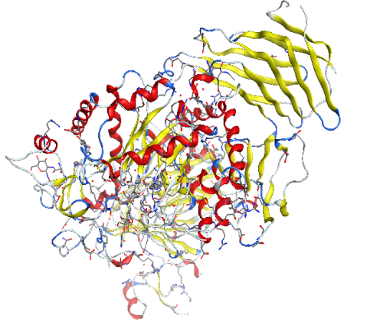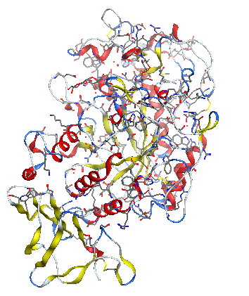
Fig.6 : enzyme code 3OLI
(Site : pdb)

Fig.5: enzyme code 3L4T (Site : pdb)

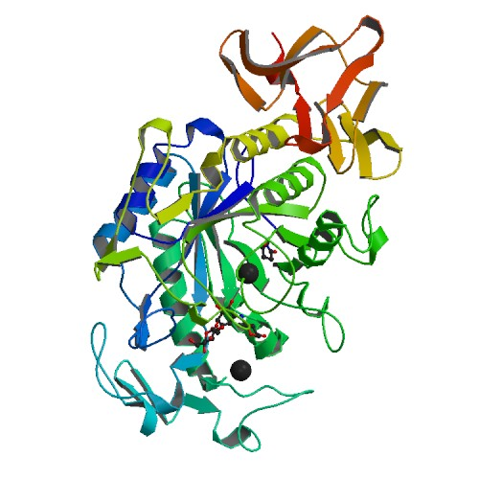
Fig.7 : enzyme code 1Z32
(Site : pdb)

Tableau 1: Données cristallographiques pour les trois enzymes
Type des enzymes | α- glucosidase | α-amylase pancréatique | α-amylase salivaire
Code des enzymes (PDB) | 3L4T | 3OLI | 1Z32
Résolution (Å) | 1,90 | 1,50 | 1,60
Classification | Hydrolase | Hydrolase | Hydrolase
Inhibiteur de cocristallisation
Chaines | A | A | A
Longueur (Å) | a=92,785  b=108,444  c=110,763 | a=52,574  b=74,449  c=134,89 | a=51,657  b=73,513  c=134,362
Angle (°) | α = 90  β = 90  ɤ = 90 | α = 90  β = 90  ɤ = 90 | α = 90  β = 90  ɤ = 90

III.1.4.2 Préparation des inhibiteurs
Tous les inhibiteurs utilisés dans notre travail sont dessinés à l’aide de logiciel MOE. L’optimisation à été effectuée à l’aide du champ de force implémenté dans le logiciel MOE.
Nous sommes limitées dans ce travail, à l’étude des cinq inhibiteurs similaires (voir le tableau 2).

Tableau 2: Représentation des ligands

Ligand1  Beicalein  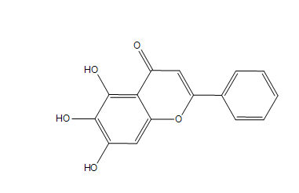 | Ligand 2  Apigenin  -7-O-Glucuronide  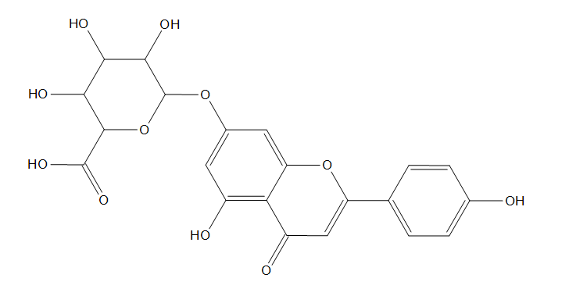 |  | Ligand 3  Isocarthymidine  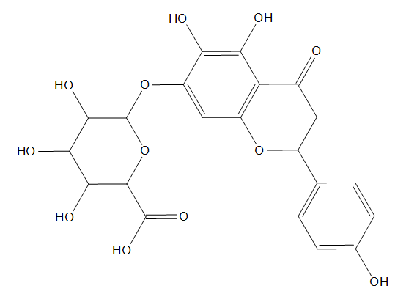
Ligand 4  Apigenin  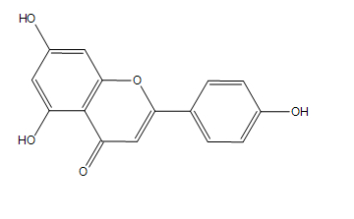 |  | Ligand 5  Baicaline  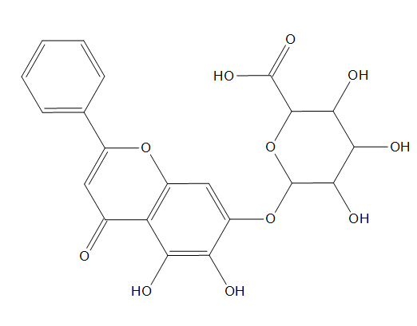

Tableau 3: Propriétés physico-chimiques des ligands
Inhibiteurs | Nom systématique | Formule brute | Masse molaire  (g/mol) | Pubchem  CID
Ligand 1 | 5, 6, 7-trihydroxy-2-phenylchromen-4-one | C₁₅H₁₀O₅ | 270,24 | 5281605
Ligand 2 | Acide 3, 4, 5-trihydroxy-6-[5-hydroxy-2-(4-hydroxyphenyl)-4-oxochromen-7-yl) oxyoxane -2-carboxylique | C₂₁H₁₈O₁₁ | 446,4 | 5319484
Ligand 3 | Acide 3, 4, 5-trihydroxy-6-[5,6-dihydroxy-2-(4-hydroxyphenyl)-2,3 dihydrochromen-7-yl) oxyoxane -2-carboxylique | C₂₁H₂₀O₁₂ | 464,4 | /
Ligand 4 | 5,7-dihydroxy-2-(4-hydroxyphenyl)-chromen-4-one | C₁₅H₁₀O₅ | 270,4 | 5280443
Ligand 5 | Acide 6-(5,6-dihydroxy-4-oxo-2-phenylchromen-7-yl) oxy-3, 4, 5-trihydroxyoane -2-carboxylique | C₂₁H₁₈O₁₁ | 446,4 | 64982

III.1.5 Docking moléculaire

L'étude de l'interaction entre les résidus du site actif des enzymes et les inhibiteurs pour former des complexes stables est réalisée à l'aide du programme MOE. Une fois que le complexe ligand-récepteur est formé, celui-ci va adopter la conformation la plus stable, c'est à dire le niveau énergétique le plus faible.
Lors du Docking moléculaire, les différents ligands forment des liaisons non covalentes de type hydrogènes et électrostatiques avec les différents acides aminés faisant partie du site actif des enzymes (α-amylase salivaire, α-amylase pancréatique, α-glucosidase).

III.2 Résultats et discussions
III.2.1 Résultats
Le programme MOE nous a fourni l'analyse des descripteurs moléculaires par le programme MOE pour les cinq inhibiteurs.
Tableau 4: l'analyse des descripteurs moléculaires par le programme MOE pour les cinq inhibiteurs.
Inhibiteurs | Masse molaire  (g/mol) | Log P | HD | HA | Toxicité
Ligand 1 | 270,24 | 2,42 | 3 | 4 | NON
Ligand 2 | 446,4 | -0,01 | 6 | 10 | NON
Ligand 3 | 464,38 | -0,12 | 7 | 12 | NON
Ligand 4 | 270,4 | 2,42 | 3 | 4 | NON
Ligand 5 | 446,36 | -0,01 | 6 | 10 | NON

*HD : Hydrogène donneurs, *HA : Hydrogène accepteurs

Le Docking moléculaire du complexe enzyme-inhibiteur nous a apporté les résultats suivants: les différentes interactions entre les résidus du site actif et l'inhibiteur ainsi leur distance et énergie correspondante.

Tableau 5 : Résultats des interactions des ligands avec 3L4T
Inhibiteur | Type d'acide aminé | Type  d'interaction | Distance  (Å) | Energie  (kcal/mol)
Ligand 1 | ASP 542  ASP 203 | H- donneur  H- donneur | 2,91  2,83 | -6,7  -3,1
Ligand 2 | ASP 203  GLN 603  ASP 203  GLN 603 | H- donneur  H- donneur  H- donneur  Pi-H | 3,20  3,05  3,02  4,45 | -3,8  -1,6  -2,0  -1,3
Ligand 3 | Asp 203  Asp 203  GLN 603  ASP542  ASP 327  ASP 327  ASP 327  ARG 526  ASP 443  TRP 406  HIS 600  GLN 603 | H- donneur  H- donneur  H- donneur  H- donneur  H- donneur  H- donneur  H- donneur  H- accepteur  H- accepteur  H- accepteur  H- accepteur  Pi-H | 2,70  3,23  3,02  2,79  2,93  2,84  2,87  2,78  2,66  2,57  3,04  4,02 | -5,1  -0,9  -1,3  -4,3  -2,6  -3,3  -3,9  -1,1  -1,6  -0,5  -1,7  -0,9
Ligand 4 | ASP 203  GLN 603  GLN 603 | H- donneur  H- donneur  Pi- H | 3,18  2,93  4,24 | -2,6  -1,9  -1,2
Ligand 5 | ASP 542  MET 444  ASP 203  MET 444  ASP 443  Arg 552 | H- donneur  H- donneur  H- donneur  H- donneur  H- accepteur  H- accepteur | 2,96  3,04  2,77  3,24  2,97  2,98 | -4,4  -2,4  -1,4  -1,2  -1,6  -3,4

Tableau 6 : Résultats des interactions des ligands avec 3OLI
Inhibiteur | Type d'acide aminé | Type d'interaction | Distance  (Å) | Energie  (Kcal/mol)
Ligand 1 | ASP 197  LEU 162  HIS 201 | H- donneur  Pi-H  Pi-H | 3,00  4,11  3,60 | -4,3  -0,7  -1,0
Ligand 2 | THR 163  LYS 200  GLN 63 | H- donneur  H- accepteur  H- accepteur | 2,74  2,97  2,95 | -1,9  -3,8  -3,8
Ligand 3 | GLU 233  LYS 200  TRP 59 | H- donneur  H- accepteur  H- Pi | 3,55  3,08  4,26 | -0,7  -2,9  -0,7
Ligand 4 | HIS 305  LYS 200 | H- donneur  H- accepteur | 2,95  2,94 | -1,9  -3,8
Ligand 5 | GLN 63  GLY 306 | H- accepteur  Pi-H | 3,14  4,61 | -1,7  -1,8

Tableau 7 : Résultats des interactions des ligands avec 1Z32
Inhibiteur | Type d'acide aminé | Type d'interaction | Distance  (Å) | Energie  (Kcal/mol)
Ligand 1 | Glu 233 | H- donneur | 3.12 | -2.5
Ligand 2 | Glu 233  Asp 300  Arg 195  His 299  Trp 55  Trp 55 | H- donneur  H- donneur  H- accepteur  H- accepteur  pi-pi  pi-pi | 3.15  2.76  2.99  2.82  3.84  3.96 | -0.9  -2.9  -1.4  -4.0  -0.0  -0.0
Ligand 3 | His 305  Gln 63  Trp 59 | H- donneur  H- accepteur  H- Pi | 2.84  3.04  4.63 | -3.1  -2.0  -0.6
Ligand 4 | His 305  Gln 63  Trp 59 | H- donneur  H- accepteur  H- Pi | 2.84  3.04  4.63 | -3.1  -2.0  -0.6
Ligand 5 | His 305  Gln 63  Trp 59 | H- donneur  H- accepteur  H- Pi | 2.84  3.04  4.63 | -3.1  -2.0  -0.6

D’après les résultats obtenus et reportés sur les tableaux 5, 6 et 7. Les distances mesurées varient entre 2,70 Å et 4,63 Å pour tous les complexes étudiés, ces interactions sont de différents types H accepteurs, H donneurs, H-pi, pi-pi. Les interactions entre 2,5 Å et 3,1 Å sont considérés comme fortes et celles entre 3,1 Å et 3,55 Å sont supposées moyennes. Interactions supérieures à 3,55 Å sont faibles ou absentes, ces considérations sont applicables aux carbohydrates selon A.Imberty [64]. Donc par analogie on peut appliquer ces intervalles pour nos molécules.

D'autre part le docking moléculaire nous a calculé l'énergie de chaque complexe enzyme- inhibiteur pour les trois enzymes étudiés et qui sont donnés sur les tableaux 8, 9 et 10.

Tableau 8 : Résultats des énergies des complexes 3L4T -ligands formés
complexe | complexe 1 | complexe 2 | complexe 3 | complexe 4 | complexe 5
Energie  Kcal/mol | -4,0116 | -5,7083 | -6,9523 | -4,6250 | -5,1714

Tableau 9 : Résultats des énergies des complexes 3OLI -ligands formés
complexe | complexe 1 | complexe 2 | complexe 3 | complexe 4 | complexe5
Energie  Kcal/mol | -4,8539 | -6,8964 | -7,2893 | -5,1013 | -6,2810

Tableau 10 : Résultats des énergies des complexes 1Z32-ligands formés
complexe | complexe 1 | complexe 2 | complexe 3 | complexe 4 | complexe 5
Energie  Kcal/mol | -4.8795 | -6.9769 | -7.0031 | -4.9710 | -7.3571

D'après les tableaux 8,9 et 10, le classement des valeurs d'énergie par ordre croissant pour les trois enzymes est comme suit:

Pour 3L4T: Ecomplexe3 ˂ Ecomplexe2 ˂ Ecomplexe5 ˂ Ecomplexe4 ˂Ecomplexe1

Pour 3OLI: Ecomplexe3 ˂ Ecomplexe2 ˂ Ecomplexe5 ˂ Ecomplexe4 ˂Ecomplexe1

Pour 1Z32: Ecomplexe5 ˂ Ecomplexe3 ˂ Ecomplexe2 ˂ Ecomplexe4 ˂Ecomplexe1

III.2.2 Discussion
Il s’agit de l’étude de l’effet inhibiteur des cinq ligands (L₁, L₂, L₃, L₄, L₅) vis-à-vis des enzymes (α-amylase pancréatique, α-amylase salivaire et α- glucosidase) par le Docking moléculaire.
La discussion que nous avons menée à partir des résultats de calcul effectués est basée sur les différences d’énergie de complexe et les critères de la règle de Lipinski et nous avons également comparé nos résultats obtenus avec les résultats expérimentaux (IC₅₀).

La comparaison entre les énergies des différents complexes (Enzymes/Ligands) a permis de classer les valeurs d'énergie par ordre croissant. Pour les enzymes 3L4T et 3OLI, le complexe3 possède l’énergie la plus faible suivie par le complexe2 puis par le complexe5 alors que les complexe4 et complexe1 ont des valeurs d’énergie plus grandes. Tandis pour l’enzyme 1Z32, le complexe5 possède l’énergie la plus petite suivie par le complexe3 puis par le complexe2 alors que les complexe4 et complexe1 gardent toujours des valeurs d’énergie plus grandes. Voir tableaux 8, 9 et 10.

D’autre part l’application des règles de Lipinski sur les ligands montre les résultats reportés dans le Tableau 4. Les ligands L₁ et L₄ ont le coefficient de partage log P positif, avec HD et HA inférieures à 5 et à 10 respectivement. Tandis que le reste des ligands correspondent à des valeurs négatives de log P, HD et HA supérieures à 5 et 10 ce qui ne vérifie pas la règle de 5 de Lipinski. Les résultats montrent que parmi les cinq ligands étudiés, les deux ligands L₁ et L₄ répondent parfaitement à la règle de Lipinski.
Dans la littérature, Les valeurs des IC₅₀ des différents ligands sont données dans le tableau ci-dessous :

Tableau 11 : Les valeurs des IC₅₀ tirés de la littérature [65]
Les ligands | IC₅₀ (μg/mL)
Les ligands | α-amylase pancréatique | α- glucosidase
Beicalein L₁ | 336,22 | 277,94
Apigenin-7-O-Glucuronide L₂ | 653,98 | 543,28
Isocarthymidine L₃ | 2941,25 | 2149,78
Apigenin L₄ | 287,53 | 231,13
Baicaline L₅ | 658,67 | 591,58
D’après le tableau, les valeurs d'IC₅₀ les plus petites sont attribuées aux ligands L₁ et L₄, Ces derniers répondent parfaitement aux règles de Lipinski. Ceci est en bon accord avec les résultats expérimentaux tirés de la littérature [66].

Cela implique que les ligands L₁ et L₄ sont de bons inhibiteurs de l’α-amylase et α- glucosidase, puisque L₁ et L₄ présentent des valeurs positifs de LogP.
NB: LogP est égal au logarithme du rapport des concentrations de la substance étudiée dans l'octanol et dans l'eau. Le LogP = Log(C oct /C eau).
Cette valeur permet de déterminer le caractère hydrophile ou hydrophobe (lipophile) d’une molécule. S’il est positif et très élevé, cela exprime le fait que la molécule considérée est bien plus soluble dans l’octanol que dans l’eau, ce qui reflète son caractère lipophile, et inversement [67].

Pour l'enzyme 1Z32 nous n'avons pas des résultats expérimentaux tirés de littérature. Le même raisonnement préalable est fondé pour l'enzyme 1Z32 vis-à-vis des cinq ligands, cela veut dire que les ligands L₁ et L₄ sont de bons inhibiteurs pour cette enzyme.

Afin de déterminer le meilleur inhibiteur entre les deux ligands L₁ et L₄, nous comparons les énergies correspondantes pour les trois enzymes (voir les tableaux 8 ,9 et 10). Le L₄ est le meilleur inhibiteur pour les trois enzymes.

Pour les enzymes 3L4T et 3OLI, le ligand L₄ reste le meilleur inhibiteur et cela est en bon accord avec les résultats expérimentaux [66].

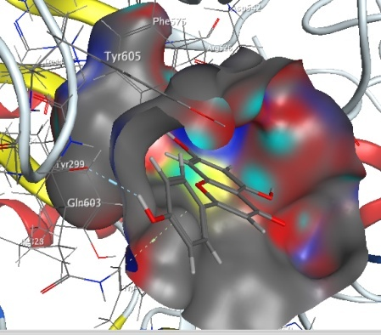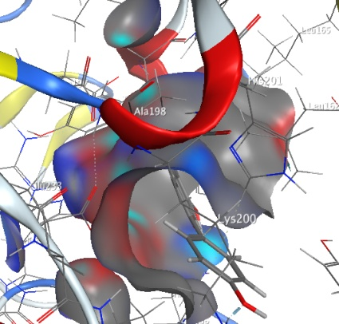

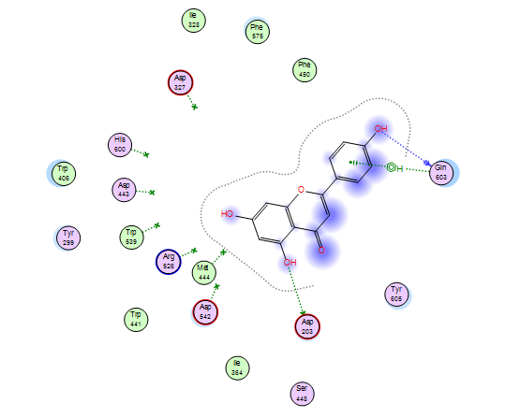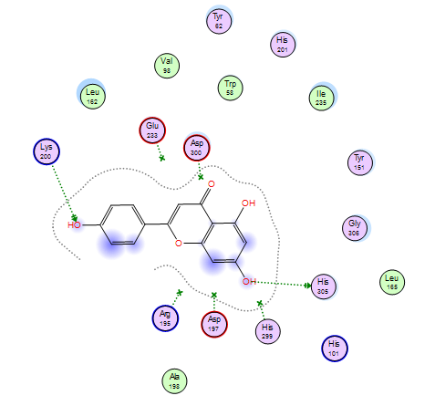
Fig.9 : Diagramme d’interaction Lig4-3OLI

Fig.8 : Diagramme d’interaction Lig4-3L4T

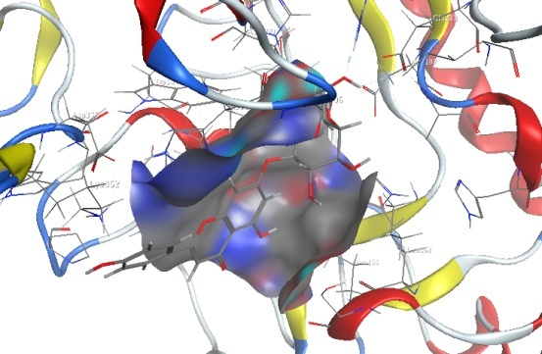
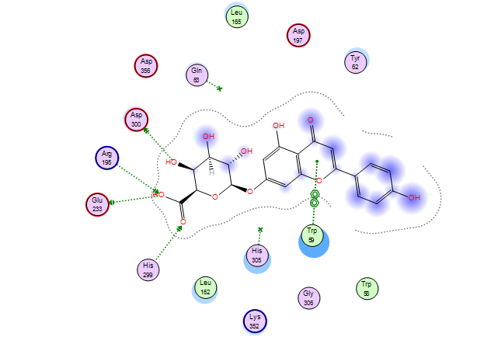
Fig.10 : Diagramme d’interaction Lig4-1Z32

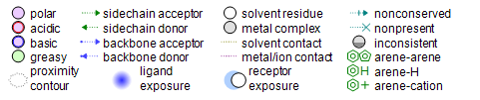
Conclusion
Notre travail avait pour but essentiel d’acquérir des connaissances en simulation informatique, notamment le Docking moléculaire par « MOE ».

Afin de mieux comprendre l'interaction des flavonoïdes entre les enzymes et l'intérêt que portent les substances naturelles antidiabétiques dans les produits médicamenteux, cible thérapeutique récente pour le traitement du diabète de type 2, le présent mémoire constitue une contribution à l’étude des interactions protéine-ligand, un axe de recherche développé au sein du Laboratoire de Chimie des Substances Naturelles (LASNABIO).

L’étude des interactions entre les cibles enzymatiques : α-amylase salivaire, α-amylase pancréatique et α-glucosidase et une série de flavonoïdes a été réalisée par le Docking moléculaire en utilisant le programme MOE. Pour cela une série d’inhibiteurs (ligands) Beicalein, Apigenin-7-O-Glucuronide, Isocarthymidine, Apigenin, Baicaline ont été testés. La corrélation entre les IC₅₀ des ligands pris de la littérature et leur log P donnés par le programme MOE a validé le modèle du calcul utilisé. D'autre part les énergies calculées pour les complexes et la nature des liaisons hydrogènes, hydrophobes, et électrostatiques formées entre les différents flavonoïdes et le site actif de l’α-amylase (salivaire et pancréatique) et l’α-glucosidase nous a donné des informations utiles.

Les informations recueillies, après criblage, permettent de déterminer le classement croissant des valeurs d'énergies des complexes étudiés, selon l’ordre suivant :

Pour 3L4T et 3OLI:
Ecomplexe3 ˂ Ecomplexe2 ˂ Ecomplexe5 ˂ Ecomplexe4 ˂Ecomplexe1

Pour 1Z32:
Ecomplexe5 ˂ Ecomplexe3 ˂ Ecomplexe2 ˂ Ecomplexe4 ˂Ecomplexe1

D’après les valeurs des IC₅₀ tirées de la littérature, les plus petites sont attribués aux ligands L₁ et L₄.
D'autre part, les ligands L₁ et L₄ répondent parfaitement aux règles de Lipinski, les L₂, L₃ et L₅ ne le sont pas.
Au vu de tous les résultats auxquels nous sommes parvenus dans cette étude, nous constatons que L₁ et L₄ sont plus lipophiles que les autres ligands, ce qui est en mesure de jouer le rôle d’inhibiteurs potentiels de l’α-amylase (salivaire et pancréatique) et l’α-glucosidase, de plus ils sont en bon accord avec la littérature. Les résultats de calcul d'énergie montre que le L₄ est meilleur inhibiteur que L₁ avec sa plus faible valeur.

[1] I.D. Federation, IDF and Lions Clubs International come together to tackle diabetes, https://www.idf.org/news/123:idf-and-lions-clubs-international-come-togetherto- Tackle -diabetes.html 2018, Accessed date: 24 March 2018.
[2] A. Kirakosyan, E. Gutierrez, B.R. Solano, E.M. Seymour, S.F. Bolling, The inhibitory potential of Montmorency tart cherry on key enzymes relevant to type 2 diabetes and cardiovascular disease. Food Chem. 2018, 252; 142–146.
[3] H.H. Zhang, Y.L. Jiang, J.X. Pan, Y.J. Lv, J. Liu, S.K. Zhang, Y.J. Zhu, Effect of tea products on the in vitro enzymatic digestibility of starch. Food Chem. 2018, 243; 345–350.
[4] M.R. Rekha, C.P. Sharma, Oral delivery of therapeutic protein/peptide for diabetes - future perspectives, Int. J. Pharm. 2013, 440 (1); 48–62.
[5] E. Thilagam, B. Parimaladevi, C. Kumarappan, S. Chandra Mandal, J. Acupunct. Meridian Stud. 2013, 6; 24.
[6] J. Singh, A. Dartois, L. Kaur, Trends Food Sci. Technol. 2010, 21; 168.
[7] A. Scheepers, H.G. Joost, A. Schurmann, J. Parenter. Enter. Nutr.2004, 28; 364.
[8] E. Apostolidis, Y.I. Kwon, K. Shetty, Innovative Food Sci. Emerg. Technol. 2007, 8;46.
[9] J. Feng, X.-W. Yang, R.-F. Wang, Phytochemistry.2011, 72 (242.
[10] I. Sadowska-Bartosz, G. Bartosz, Molecules 2015, 20; 3309.
[11] Y. Gong, X.-Y. Qin, Y.-Y. Zhai, H. Hao, J. Lee, Y.-D. Park, Int. J. Biol. Macromol. 2017,101; 32.
[12] L. Zeng, H. Ding, X. Hu, G. Zhang, D. Gong, Food Chem. 2019, 271;70.
[13] F. Xie, W. Zhang, S. Gong, X. Gu, X. Lan, J. Wu, Z.Wang, Food Chem. 2019, 271; 62.
[14] American Diabetes Association,. Diagnosisand classification of diabetes mellitus. DiabetesCare33. 2010,S62–S69.
[15] Jenson, T., Stender ,T.,Deckert,T. Abnormalities in plasma concentration of lipoprotein and fibrinogenin type 1 (insulinde pendent) diabetic patients with increased urinary albumin excretion. Diabetologia. 1998, 31,142–146.
[16] Moller, DNew drug targets for type 2 diabetes and the metabolic syndrome: a review. Nature. 2004.,414,821–827.
[17] Global status report on non communicable diseases 2014. Geneva, World Health Organization, 2012.
[18] William J.M, Marshall S, Stephen K, Bongret. .Biochimie Medical Physiologie Et Diagnostic. 2005, P : (385. 86)
[19] OMS. Rapport mondial sur le diabète. 2016.
[20] OMS. Enquête menée selon l’approche de l’OMS. 2017.
[21] G. Danaei, M.M. Finucane, Y. Lu, G.M. Singh, M.J. Cowan, C.J. Paciorek, J.K. Lin, F. Farzadfar, Y.-H. Khang, G.A. Stevens, Lancet. 2011 ,378; 31.
[22] L. Chen, D.J. Magliano, P.Z. Zimmet, Nat. Rev. Endocrinol. 2012, 8; 228. / G.J. Biessels, S. Staekenborg, E. Brunner, C. Brayne, P. Scheltens, Lancet Neurol. 2006, 5 64.
[23] E. Thilagam, B. Parimaladevi, C. Kumarappan, S. Chandra Mandal, J. Acupunct. Meridian Stud. 6 (2013) 24.
[24] M. Vitale, O. Vaccaro, M. Masulli, E. Bonora, S. Del Prato, C.B. Giorda, A. Nicolucci, S. Squatrito, S. Auciello, A.C. Babini, L. Bani, R. Buzzetti, E. Cannarsa, M. Cignarelli, M. Cigolini, G. Clemente, S. Cocozza, L. Corsi, F. D'Angelo, E. Dall'Aglio, G. Di Cianni, L. Fontana, G. Gregori, S. Grioni, C. Giordano, R. Iannarelli, C. Iovine, A. Lapolla, D. Lauro, L. Laviola, C. Mazzucchelli, S. Signorini, L. Tonutti, R. Trevisan, C. Zamboni, G. Riccardi, A.A. Rivellese, Polyphenol intake and cardiovascular risk factors in a population with type 2 diabetes: The TOSCA.IT study, Clin. Nutr. 2017, 36; 1686–1692.
[25] Bowen, R. "Dietary Polysaccharides". Arbl. cvmbs. colostate. edu.http: //www.vivo.colostate.edu/hbooks/pathphys/digestion/basics/polysac.html. 2006.
[26] X.Zhang, , Caner, S., Kwan, E., Li, C., Brayer, G.D., and Withers, S.G .Evaluation of the Significance of Starch Surface Binding Sites on Human Pancreatic alpha-Amylase. Biochemistry. 2016, 55, 6000-6009.
[27] JA.Williams, Korc Mand Dormer R. Action of secretagogues on a new preparation of functionally intact, isolated pancreatic acini. Am J Physiol 235 (5): 517-524, 2017.
[28] Levine, M. Topics in Dental Biochemistry. Berlin: Springer, 2011.
[29] G.D. Brayer,., Luo, Y., and Withers, S.G. The Structure of Human Pancreatic α‐amylase at 1.8 Å Resolution and Comparisons with Related Enzymes. Protein Science 1995, 4, 1730-42.
[30] Vallee, B.L., Stein, E.A., Sumerwell, W.N., and Fischer, E.H. (Metal content of alpha-amylases of various origins. Journal of Biological Chemistry.1959, 234, 2901-2905.
[31] Qian, M., Haser, R., Buisson, G., Duée, E., and Payan, F. The Active Center of a Mammalian α-Amylase Structure of the Complex of a Pancreatic α-amylase with a Carbohydrate Inhibitor Refined to 2.2-A Resolution. Biochemistry .1994,33, 6284-6294.
[32] Maurus, R., Begum, A., Williams, L.K., Fredriksen, J.R., Zhang, R., Withers, S.G., and Brayer, G.D. Alternative Catalytic Anions Differentially Modulate Human α-Amylase Activity and Specificity. Biochemistry. 2008, 47, 3332-3344.
[33] J. Al-Asri, E. Fazekas, G. Lehoczki, A. Perdih, C. Görick, M. Melzig, G. Gyémánt, G. Wolber, J. Mortier, Bioorg. Med. Chem. 2015, 23, 6725–6732.
[34] M. Bhandari, N. Jong-Anurakkun, G. Hong, J. Kawabata. Food Chem. 2008,106 , 247–252. / M.Miao, H. Jiang, B. Jiang, T. Zhang, S. Cui,W.Z. Jin. Food Chem. 2014,145, 205–211.
[35] K. Sakulnarmrat, G. Srzednicki, I. Konczak, LWT Food Sci. Technol. 57 (2014) 366–375. / J. Xiao, X. Ni, G. Kai, X. Chen, Crit. Rev. Food Sci. Nutr. 53 (2013) 497–506.
[36] Y. Narita, K. Inouye, Food Chem. 127 (2011) 1532–1539. / K. Tadera, Y. Minami, K. Takamatsu, J. Nutr. Sci. Vitaminol. 52 (2006) 149–153.
[37] J. Xiao, X. Ni, G. Kai, X. Chen, Crit. Rev. Food Sci. Nutr. 2013, 53, 497–506.

[38] Martinez-Gonzalez A.I. a, Díaz-Sánchez Á.G. a, de la Rosa L.A. a, Bustos-Jaimes I. b, Alvarez-Parrilla E. Inhibition of α-amylase by flavonoids: Structure activity relationship (SAR). Spectrochimica Acta Part A: Molecular and Biomolecular Spectroscopy. 2019, 206, 437.

[39] Jing Zhen a,b, Yujie Dai c, Tom Villani a,b, Daniel Giurleo a,b, James E. Simon a,b, Qingli Wua. Synthesis of novel flavonoid alkaloids as a-glucosidase inhibitors. Bioorganic Medicinal Chemistry .2017, 25, 5355.
[40] Usman Ghania, Mohammad Nur-e-Alamb, Muhammad Yousafb, Zaheer Ul-Haqc, Omar M. Nomanb, Adnan J. Al-Rehailyb. Natural flavonoid α-glucosidase inhibitors from Retama raetam: Enzyme inhibition and molecular docking reveal important interactions with the enzyme active site. Bioorganic Chemistry. 2019. 87. 736
Van Beers EH, Büller HA, Grand RJ, Einerhand AWC, Dekker J. Biochem Mol Biol. 1995;30:197–262.
[41] J. Debord., Introduction à la modélisation moléculaire. 2004. 37-41.
[42]Schrodinger .E, Ann. phys. Leipzig. 1926, 76.
[43]Chaquin.P , Manuel De Chimie Théorique ,Application A La Structure Et La Réactivité En Chimie Moléculaire. 2000,190.
[44] Allinger. AL, Adv. Phys. Org. Chem, 1976.13:1.
[45] Lomas .JS , La Mécanique Moléculaire ,Une Méthode Non Qantique Pour Le Calcul De La Structure Et De L’énergie D’entité Moléculaire. L’actualité Chimique.1986. 7 Lune .RT, Bowerman .B, Boutros .M, Perrimon.N, La promesse et les dangers de la signalisation Wnt par β-caténine. Science. 2002, 644-1646.
[46]Allinger.NL, J. Am. Chem Soc. 1977, 99, 8127.
[47] Mekelleche.SM .Cours de post-graduation. option chimie théorique. 2001.
[48]Coupez .B, Lewis.RA. Docking And Scoring - Theoretically Easy, Practically Impossible
Current Medicinal Chemistry. 2006, 13, 2995-3003.
[49] Rueda.M, Ferrer-Costa .C, Meyer.T, Pérez. A, Camps. J , Gelpi .JL , Orozco .M. A consensus view of protein dynamics. PNAS. 2007.104 : 796-801.
[50] Jensen.F, Introduction to Computational Chemistry, John Wiley & Sons, Chichester. 1999.
[51]Monard .G. Introduction à la Modélisation Moléculaire .Formation continue CNRS-Nancy.2003.
[52] Moitessier .N , Eglebienne .P, Lee .D , Lawandi .J, Corbeil .CR. Towards The Development Of Universal, Fast And Highy Accurate Docking/Scoring Methods: A Long Way To Go. British Journal Of Pharmacology. (2008) :153.
[53] Murray, Bender , Botham ,Kennelly ,Weil. Biochimie de Harper 5e édition ; 2012.
[54] Duhovny .D, Nussinov .R, Wolfson .JH, Efficient Unbound Docking Of Rigid Molecules,
2002.
[55] Warren. G.L, A. Webster Andrews,B. Capelli ,J. Clark, MH. LaLonde, M. Lambert, Lindvall,N. Nevins, S.. Semus, G. Senger, ID. Tedesco, JM. Wall,CE. Woolven, MS. Peishoff. Head.A critical assessment of docking programs and scoring functions. Journal of Medicinal Chemistry. 2006, 49, 5912-5931.
[56] Grosdidier A. Conception d'un logiciel de docking et applications dans la recherche de nouvelles molécules actives. Thèse de doctorat en pharmacie. Grenoble : Université Joseph Fourier. France. 2007. 90 p.
[57] Le développement des médicaments complements.lavoisier.net Stryer. 2002, 36, 1030 p.
[58] Miteva M. A., Violas S., Montes M., Gomez D., et Villoutreix B. O.): FAF-Drugs: free ADME/tox filtering of compound collections. Nucleic Acids Research. 2006, 34: W738– W744
[59] Lipinski C. A., Lombardo F., Dominy B. W., Feeney P. JExperimental and computational approaches to estimate solubility and permeability in drug discovery and development settings. Advanced Drug Delivery Reviews. 2001, 46, 3-26.

[60] Lu J. P., Yuan X. H., Yuan H., Wang W. L., Wan B., Franzblau S. G., Ye Q.Z. Drug Inhibition of Mycobacterium tuberculosis Methionine Aminopeptidases by Bengamide Derivatives. ChemMedChem.2011, 6(6):1041-1048.
[61]Protein Data Bank (PDB). Biological Macromolecular Resource. (En ligne) http://www.pdb.org/pdb/home.
[62] The Protein Data Bank. Nucleic Acids Res. 2000, 28; 235-242.db and all, 2000
[63]H. Berman. H.M., Westbrook .J, Feng. Z, Gilliland. G, Bhat .TN, Weissig. H., Shindyalov .IN, Bourne. PE.
[64] Anne Imberty, Karl D. Hardman, Jeremy P. Carver, Serge Perez. Molecular modelling of protein-carbohydrate interactions. Docking of monosaccharides in the binding site of concanavalin A. Glycobiology, Volume 1, Issue 6, December 1991, Pages 631–642, https://doi.org/10.1093/glycob/1.6.631
[65] Hooft RW, Sander C, Vriend G. Objectively judging the quality of a protein structure from a Ramachandran plot. Comput Appl Biosci 1997; 13(4): 425-30. http://dx.doi.org/10.1093/bioinformatics/13.4.425 PMID: 9283757
[66] Ke Li, Fan Yao, Qiang Xue, Hang Fan, Lingguang Yang, Xiang Li, Liwei Sun et Yujun Liu. Inhibitory effects against α‑glucosidase and α‑amylase of the flavonoids‑rich extract from Scutellaria baicalensis shoots and interpretation of structure–activity relationship of its eight flavonoids by a refined assign‑score method. Chemistry Central Journal. 2018, 12:82.
[67] Lipinski C. A., Lombardo F., Dominy B. W., Feeney P. J. Experimental and computational approaches to estimate solubility and permeability in drug discovery and development settings. Advanced Drug Delivery Reviews. 2001, 46: 3-26.

ملخص

لا يزال علاج مرض السكري من النوع الثاني دون أي آثار جانبية يمثل تحديًا للنظام الطبي والنتيجة هي الطلب المتزايد على المنتجات الطبيعية ذات النشاط المضاد لمرض السكري مع آثار جانبية أقل. تم الإبلاغ عن بعض مركبات الفلافونويد على أنها تحتوي على إمكانات مضادة لمرض السكر من النوع 2. الهدف الرئيسي من عملنا هو دراسة تثبيط إنزيمات ألفا اميلاز و آلفا جلوكوزيداز بواسطة بعض مركبات الفلافونويد باستخدام الإرساء الجزيئي في البحث عن توجهات مكانية ومطابقات ملائمة بمستقبل واستنباط أفضل مثبط لتحديد الشكل الأكثر نشاطًا Beicalein ، Apigenin-7-O-Glucuronide ، Isocarthymidine ، Apigenin ، Baicaline. تم استخدام الأهداف الجزيئية ( ألفا اميلازاللعابية والبنكرياس و ألفا جلوكوزيداز) التي تتوفر هياكلها البلورية في قاعدة بيانات PDB تحت أسماء 3L4T 3OLI 1Z32 باستخدام برنامج MOE . تم العثور على Beicalein و Apigenin مطابقة لقاعدة Lipinski 5 جيدًا ، والتي أكدتها IC50 من الأعمال السابقة حيث يعتبر Beicalein و Apigenin مثبطات جيدة لـ ألفا اميلاز و ألفا جلوكوزيداز.
الكلمات المفتاحية:
، قواعد ليبينسكي. MOE ، IC50، السكري من النوع الثاني ، الفلافونويد، ألفا اميلاز و ألفا جلوكوزيداز
RESUME
Le traitement du diabète de type II sans aucun effet secondaire est toujours un défi pour le système médical. Il en résulte une demande croissante de produits naturels ayant une activité antidiabétique avec moins d'effets secondaires. Certains flavonoïdes ont été signalés dans la littérature comme ayant un potentiel antidiabétique de type 2. L'objectif principal de notre travail est l'étude de l'inhibition des enzymes α-amylase et α-glucosidase par quelques flavonoïdes en utilisant le docking moléculaire en cherchant les orientations dans l’espace et les conformations favorables pour la fixation d’un ligand à un récepteur et déduire le meilleur inhibiteur afin de déterminer la forme la plus active. Beicalein, Apigenin-7-O-Glucuronide, Isocarthymidine, Apigenin, Baicaline ont été pris comme ligands. Les cibles moléculaires (α-amylase salivaire et pancréatique et α-glucosidase) dont les structures cristallographiques sont disponibles dans la base de données PDB sous les noms respectifs de 3L4T, 3OLI et 1Z32 ont été utilisées pour le docking à l'aide de programme MOE. On a constaté que le Beicalein et l'Apigenin obéissent bien la règle 5 de Lipinski ce qui est confirmé par les IC50 tirées de la littérature. Le Beicalein et l'Apigenin sont de bons inhibiteurs de l’α-amylase et l'α- glucosidase.
Mots clés : Diabète type II, Flavonoïdes, α-amylase & α- glucosidase, IC₅₀, MOE, Les règles de Lipinski.
ABSTRACT
Treating type II diabetes without any side effects is always a challenge for the medical system. The result is a growing demand for natural products with antidiabetic activity and fewer side effects. Some flavonoids have been reported in the literature as having antidiabetic potential in type 2 diabetes. The main objective of our work is to study the inhibition of the enzymes α-amylase and α-glucosidase by some flavonoids using molecular docking by searching for spatial orientations and favorable conformations for binding of a ligand to a receptor and to deduce the best inhibitor in order to determine the most active form. Beicalein, Apigenin-7-O-Glucuronide, Isocarthymidine, Apigenin, Baicaline were taken as ligands. Molecular targets (α-amylase salivary and pancreatic amylase and α-glucosidase) with crystallographic structures available in the PDB database under the names 3L4T, 3OLI and 1Z32 respectively were used for docking using the MOE program. Beicalein and Apigenin were found to be compliant with Lipinski's rule 5, which is confirmed by the IC50 from the literature. Beicalein and Apigenin are good inhibitors of α-amylase and α-glucosidase.
Keywords: Diabetes type II, Flavonoids, α-amylase & α- glucosidase, IC₅₀, MOE, Rules of Lipinski.

